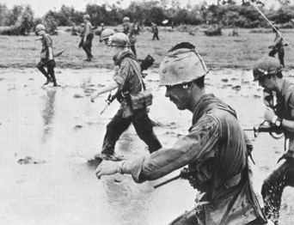AHADAVietnamske vojne

V kratki medigri med japonsko vdajo ob koncu druge svetovne vojne in prihodom zavezniških čet, ki naj bi to vdajo uveljavile v Indokini, je v Vietnamu prevzela oblast osvobodilna demokratska fronta – Vietminh pod vodstvom komunistov, in 2. 1945 septembra razglasila neodvisnost. Francozi pa so se z britansko podporo vrnili v Vietnam in Vietminh se je moral za neodvisnost pogajati. Pogajanja so leta 1946 na konferenci v Fontainbleauju padla v vodo in spet so se vneli boji.

Ženevski sporazum

Kljub močni ameriški podpori Francozi niso mogli premagati Viethminga, saj sta ga podpirali tudi Kitajska in Sovjetska zveza. Mednarodna konferenca v Ženevi leta 1954 se je sestala v senci sijajne vietminške zmage pri Dien Bien Fuju. Vietnam so 21. 7. 1954 začasno razdelili po 17. vzporedniku. Volitve o ponovni združitvi naj bi bile leta 1956. Plod ženevske konference je bila tudi razglasitev neodvisnosti Kambodže in Laosa.
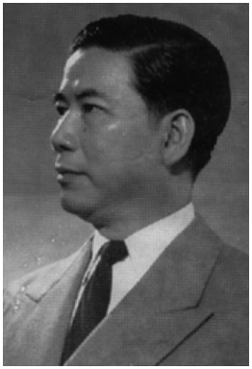

Komunistična oblast v Severnem Vietnamu se je po Ženevi posvetila predvsem socialistični obnovi. Protikomunistični režim na Jugu pa niti formalno ni kazal pripravljenost spoštovati ženevske sporazume. Do leta 1956 je pod vodstvom Ngo Dinh Diema (1901-1963) z ameriško pomočjo utrdil svojo oblast in se čutil dovolj močnega, da prepreči volitve o ponovni združitvi in začne ukrepati proti partizanski vojski na jugu. Ta je delovala v okviru gverilskih enot, ki so ostale po umiku redne severno vietnamske vojske severno od 17. vzporednika, in je decembra 1960 ustanovila narodnoosvobodilno fronto. Ta fronta je znana pod imenom Vietkong, ob njeni ustanovitvi pa je Severni Vietnam jasno poudaril, da ji bo pomagal pri osvoboditvi Juga in si prizadeval združiti oba dela Vietnama.

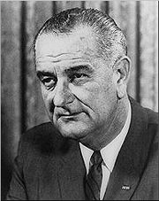

Jeseni leta 1961 je ameriški predsednik John F. Kennedy (1917-1963) poslal v Južni Vietnam številne "vojaške svetovalce". Vendar tem ni uspelo zatreti Vietkonga. 8. februarja 1965 je predsednik Lyndon B. Johnson (1908-1973) ukazal, naj ameriška letala bombardirajo Severni Vietnam, da bi preprečil premike čet in orožja proti jugu. Vendar se je vojna nadaljevala in Združene države so aprila 1965 naprej pošiljale v Vietnam čedalje več pomoči in vojakov.

Ameriški umik

Januarja 1968 je Vietkong, v katerem je bilo zdaj že veliko pripadnikov redne vojske, sprožilo najprej "tetsko" ali "novoletno" ofenzivo v Južnem Vietnamu, za njo pa še nekaj drugih. Predsednik Johnson je 31. marca 1968 ukazal konec bombardiranja Severnega Vietnama, sporočil pa je tudi, da ne bo kandidiral na bližnjih predsednikih volitvah, saj se je doma dvignil močan protest zoper vietnamsko vojno.

Njegov naslednik Richard Nixon (1913-) se je zanašal na "vietnamizacijo" vojne, čeprav je bilo na začetku njegovega predsednikovanja v Vietnamu 546000 ameriških vojakov. Ameriške čete je začel Nixon počasi umikati, še vedno pa je oskrboval južnovietnamske čete.

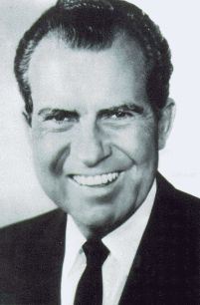Medtem pa so se maja 1968 v Parizu začela mirovna pogajanja med ZDA in Severnim Vietnamom, ki so se končala s podpisom mirovnega sporazuma 27. januarja 1973. S tem je bila ameriško-vietnamska vojna formalno končana. Po odhodu Američanov je bilo samo še vprašanje časa, kdaj bo vojaško premagana tudi vojska saigonskega režima. Končana severnovietnamska ofenziva se je začela marca 1975 in 1. maja istega leta so se v Severnem in Južnem Vietnamu po zmagi revolucionarnih sil praznovali osvoboditev in združitev Vietnama.

